权限场景测试（可视化测试过程）
Test-2 交付项：每个场景一份可视化的测试过程文档，有图有过程。

一、文档说明
项 | 内容
被测系统 | 商品上架与资料审核系统 MVP（源码 app/，入口 run.py）
测试日期 | 2026-11-06
执行人 | 项目组（AI 辅助执行 + 人工复核）
关联文档 | tests/测试方案.md（总体方案）· 5 份场景过程文档（本目录）

二、场景目标
验证 RBAC 矩阵与签核链路：三角色访问控制、Agent 高危动作签核、工单闭环权限、知识库管理权限、登出令牌失效。

三、用例执行记录
编号 | 用例 | 输入/操作 | 期望结果 | 实测
P-01 | submitter 访问审计后台 | /admin/audit | 403 | ✅ 通过
P-02 | reviewer 访问运行指标 | /admin/metrics | 403 | ✅ 通过
P-03 | admin 全后台可达 | 各 /admin/* | 200 | ✅ 通过
P-04 | 高危动作无确认不放行 | 创建草稿/提交上架 | 签核前不执行，确认后留痕 | ✅ 通过
P-05 | 工单确认仅 admin | reviewer 确认工单 | 403 | ✅ 通过
P-06 | 知识库上传仅 admin | /admin/rules 上传 | 其他角色 403 | ✅ 通过
P-07 | 登出令牌失效 | logout 后旧 token | 401 | ✅ 通过

四、结果可视化
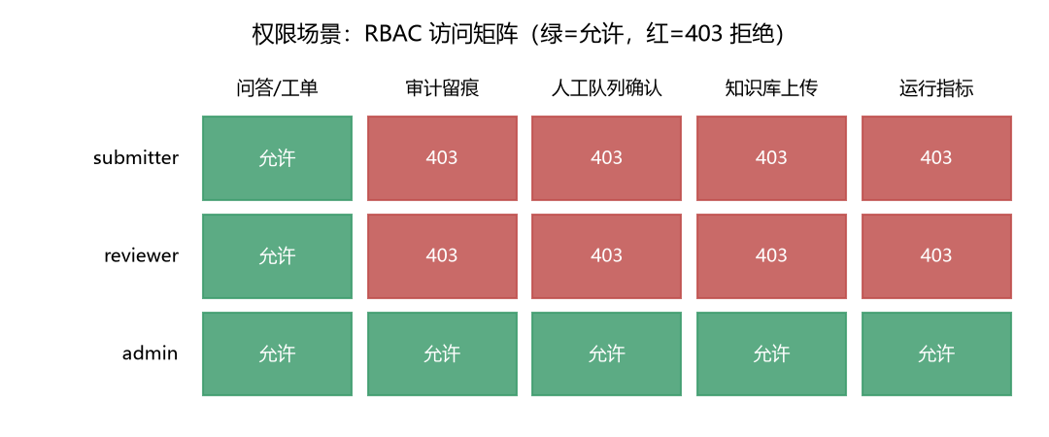

五、复现方式
python guard_selftest.py
# 手工：三账号分别登录访问 /admin/* 对照矩阵

六、测试结论
本场景共 7 条用例，通过 7 条，通过率 100%。RBAC 矩阵与制度一致；确认单签核留 confirmed_by/confirm_note；令牌生命周期正确。
证据留存：命令输出原文见各用例「实测证据」列；图片为本场景结果可视化，可在 figures/ 目录复核。

